

Paris, le 6 février 2012

Attestation de participation

Le Comité national des Olympiades de Physique France certifie que :

l’élève AAAAA Bbb

du Lycée Ccc

à DDDDD

Académie de EEEEEE

a participé au XIXe concours national des Olympiades de Physique France les 27 et 28 janvier 2012 au Palais de la découverte à Paris.

Son groupe a obtenu un N° prix.

pour le Comité national des Olympiades de Physique France

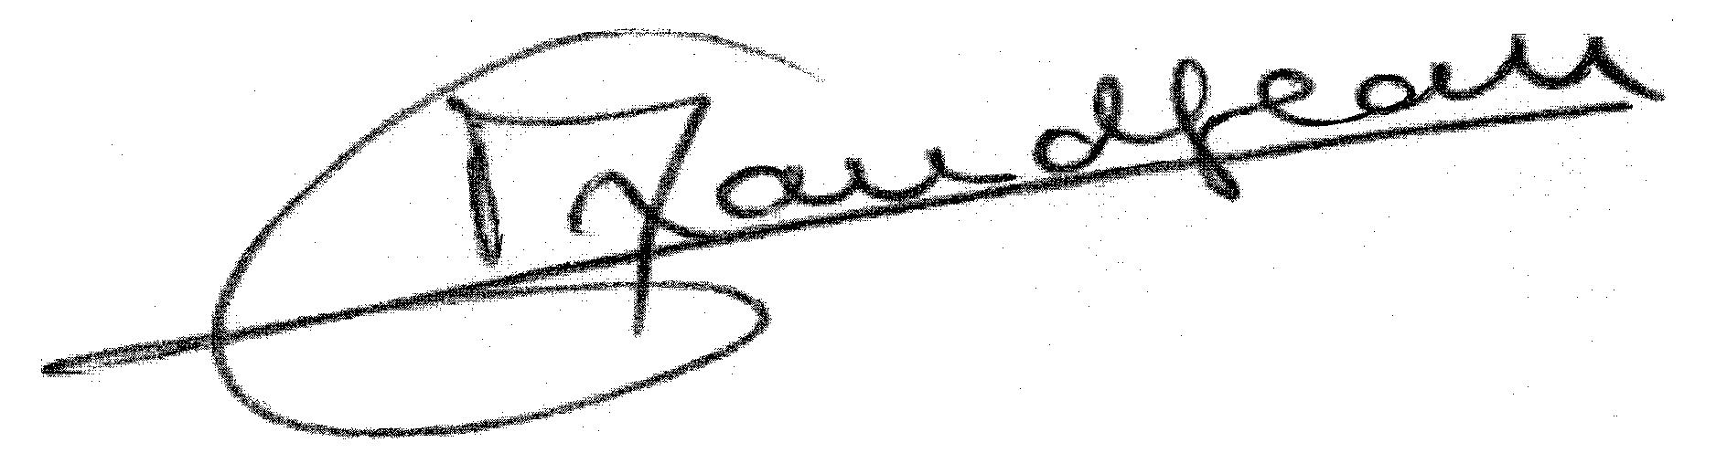
Marielle GRANDJEAN

